桃園市立大溪木藝生態博物館教案
年齡層 | 國小中年級  25–30 人（以一班教學為設計基準） | 教學時間 | 40-60分鐘
單元名稱 | 小石頭的旅程，和石頭一起搖滾 | 教學設計與演示者 | 木博館
教學目標 | - 幫助學生從自然的現象，培養認識，進而關懷大自然的價值觀  - 透過共讀與提問，引發學生對故事角色的情感連結與好奇心，並能口語分享個人想法與提問。  - 透過手作讓孩子更進入繪本情境，以想像力具體理解石頭在滾動。  - 善用生活中不起眼的材料，動手操作，並觀察結果調整設計。
教具教材 | - 繪本《再見大石頭，再見小樟樹》一本  - 手作工具材料1：剪刀、上色用具、雙面膠  - 手作工具材料2：以下每人一份  - 常見透明吸管(5mm）剪一段約1.5cm～2cm、繩子（建議2~3mm的毛線或手藝線）  - 手作樣板：請以A4尺寸列印，三個學生共用一張，老師可先協助剪開。
教學重點 | 教學活動 |  |  | 時間
引起動機  繪本導讀  思考與討論  手作活動  回饋與總結 | 引起動機  「各位偵探們，你們覺得操場上的大石頭，一百年後還會是長得一模一樣嗎？」  （引導學生思考風化、侵蝕等概念）  「大自然其實是位超級化妝師！巨大的山脈會因為風吹雨打、地震晃動，悄悄改變形狀。甚至我們腳下的土地，都在玩一場幾萬年的搬家遊戲。今天我們要共讀繪本《再見大石頭，再見小樟樹》，看看這對原本在一起的好朋友，經歷了哪些不可思議的時空旅行！」  ✎------------------------------------------------------------------------------  共讀與討論  （朗讀繪本後，進行以下進階討論）  - 變化的契機：樟樹跟石頭分別在什麼時候發現「自己變得不一樣了」？  - 幕後推手：誰是讓它們變化的力量？（例如：人類的開發、水流的衝擊、時間的推移）。  - 驚奇發現：看到石頭從巨石變成小飾品，這中間「消失的體積」去哪裡了？  - 環境反思：當老樟樹被砍伐後，原本住在樹上的生物（鳥類、昆蟲）會發生什麼事？這對我們的社區有什麼影響？  - 全新的看法：讀完故事，你覺得「老舊」的東西一定只有「拆除」一條路嗎？有沒有可能像大溪的老房子一樣，換個方式活下去？  ✎------------------------------------------------------------------------------  繪本延伸實驗手作 滾動的石頭（摩擦力大挑戰！）  實驗任務：「石頭會隨水流滾動，也會隨重力下降。今天我們要挑戰做一個『會跳舞的石頭』，利用科學原理讓它沿著繩子一邊跳、一邊下降！」  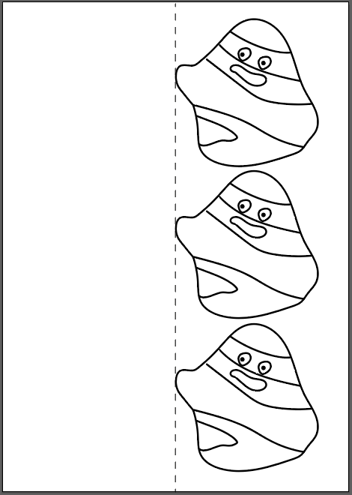 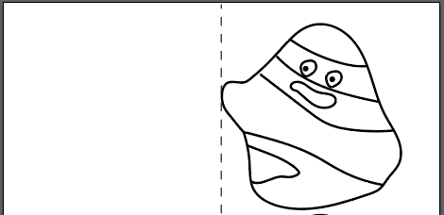（一人一張）  製作步驟：  - 繪製與剪裁：領取樣板對摺上色。記得轉折處是石頭的「關節」，千萬不能剪斷喔！  - 秘密武器（吸管）：在內部黏上小段吸管。這就是石頭前進的軌道！  - 穿線挑戰：將繩子穿過吸管，並將兩面樣板對齊黏合。  （可參考：https://youtu.be/AWHI-lSd_rQ）  活動建議與除錯：這個階段最適合中年級學生進行「變因觀察」  - 為什麼我的石頭不動？可能是吸管太短或繩子太粗，摩擦力太大啦！  - 為什麼我的石頭直接墜機？可能是繩子太滑或吸管太長，摩擦力不夠。  ✎------------------------------------------------------------------------------  總結與延伸  回饋分享：  請同學分享自己的石頭在「滾動」過程中遇到了什麼困難？  這像不像繪本裡大石頭遇到的重重阻礙呢？  課後任務：  放學路上找一棵樹或一塊石頭，觀察它身上有沒有「時間留下的痕跡」（例如青苔、裂縫或樹洞），下次來跟同學分享！ |  |  | 10  15  20  10

小石頭製遊戲作步驟：
- 一人拿一張樣板 | - 對摺後上色，並沿著邊線剪下  （圈選的轉折處不可剪掉） | - 剪下來後將紙張展開
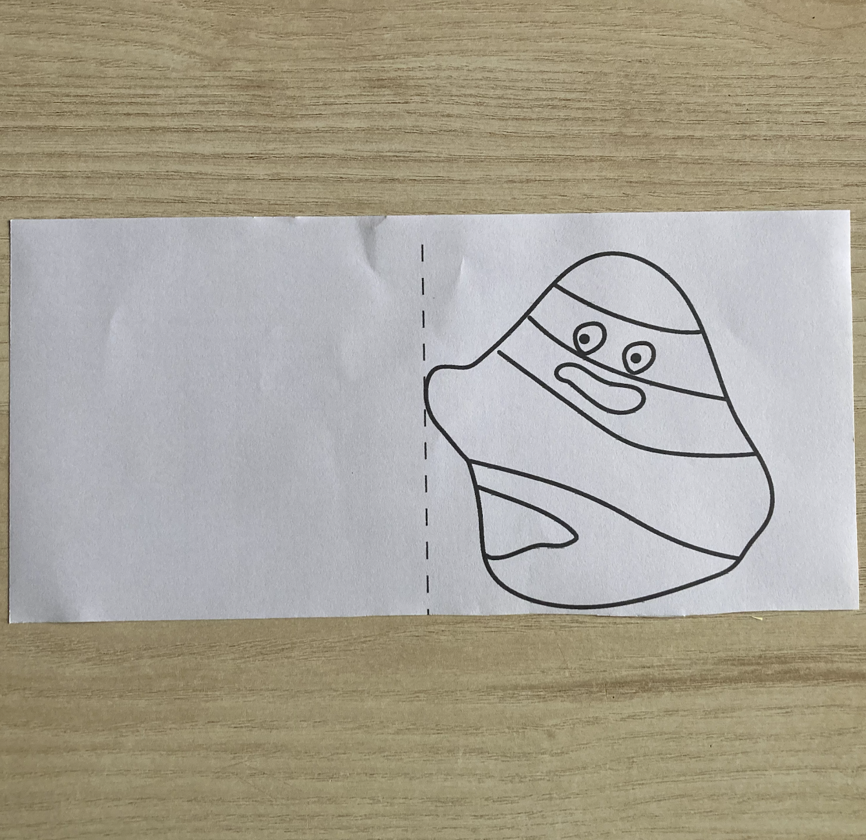 | 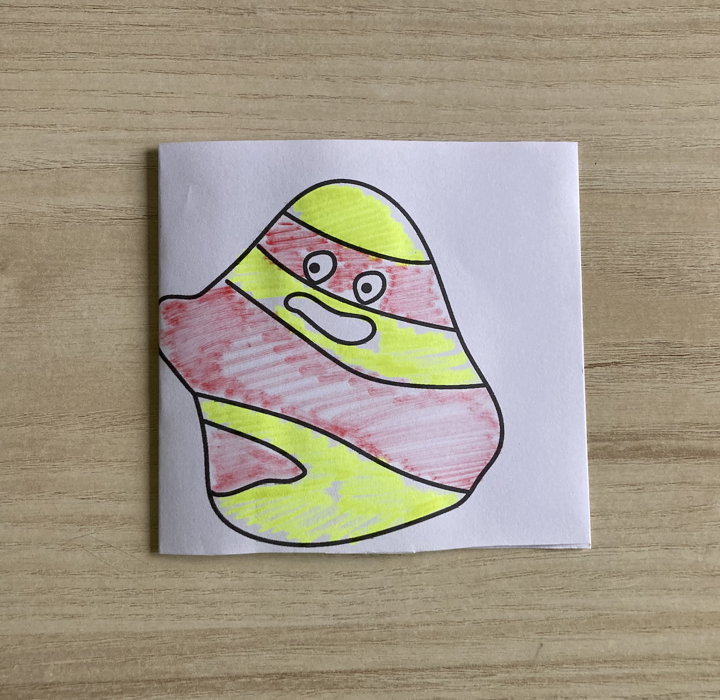 | 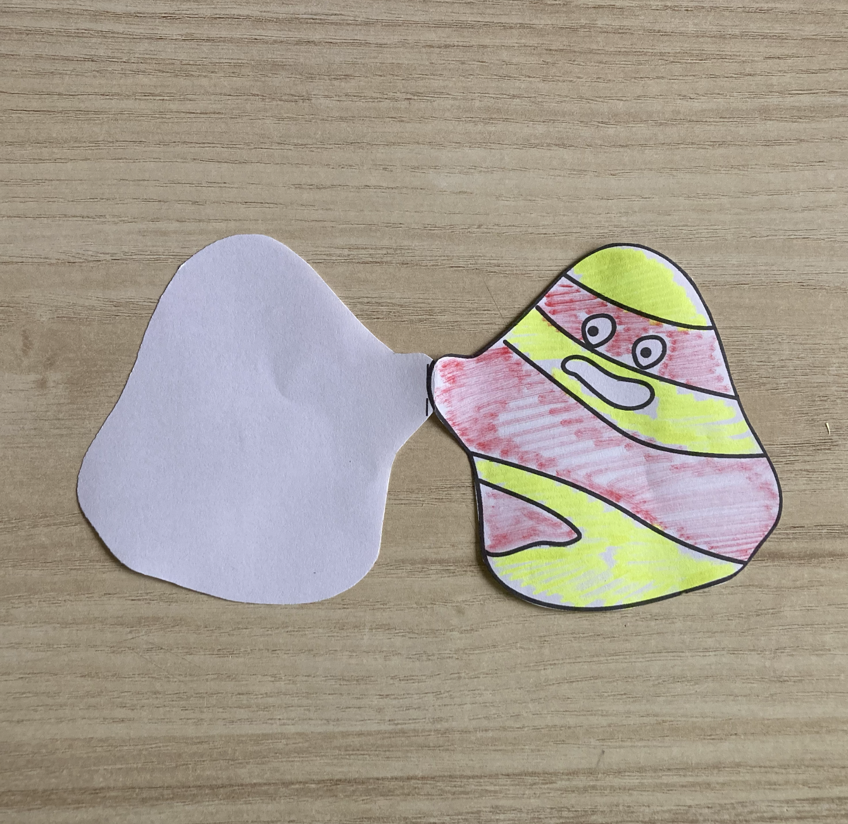
- 若時間足夠，左側空白處可以自行畫出另一個造型 | - 翻過來，貼雙面膠 | - 撕開雙面膠後，於圈選處黏上小段吸管
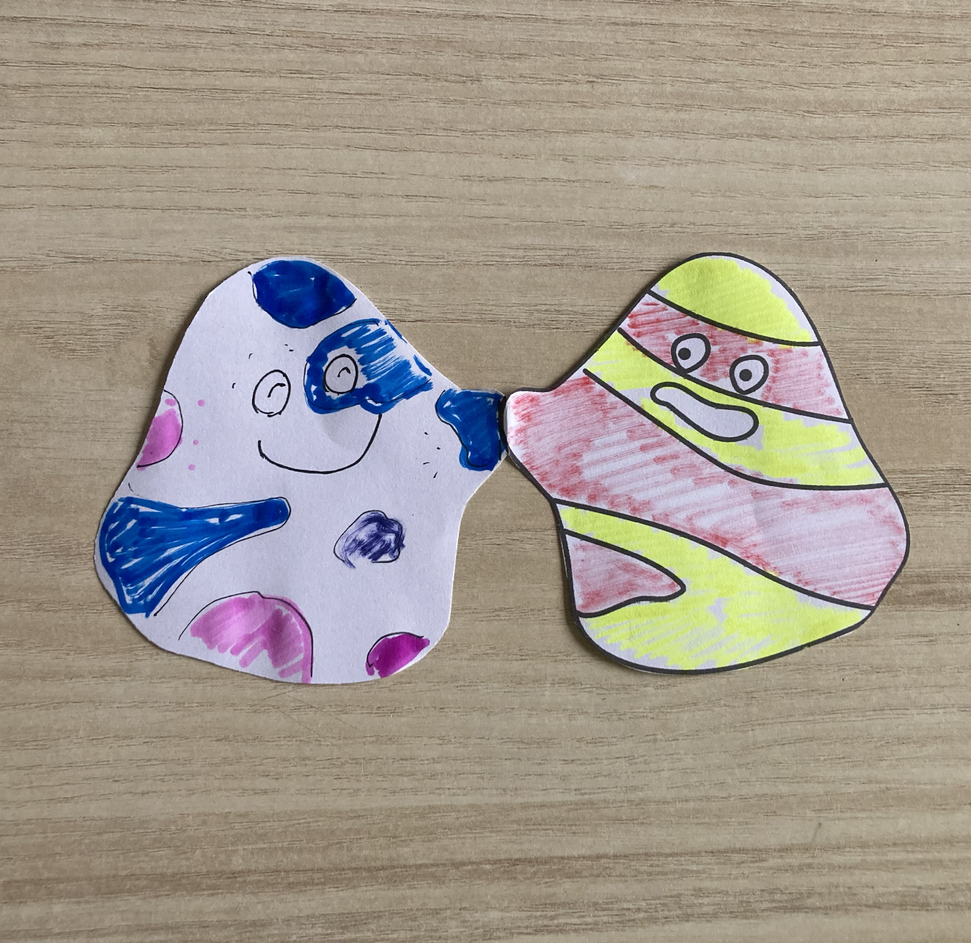 | 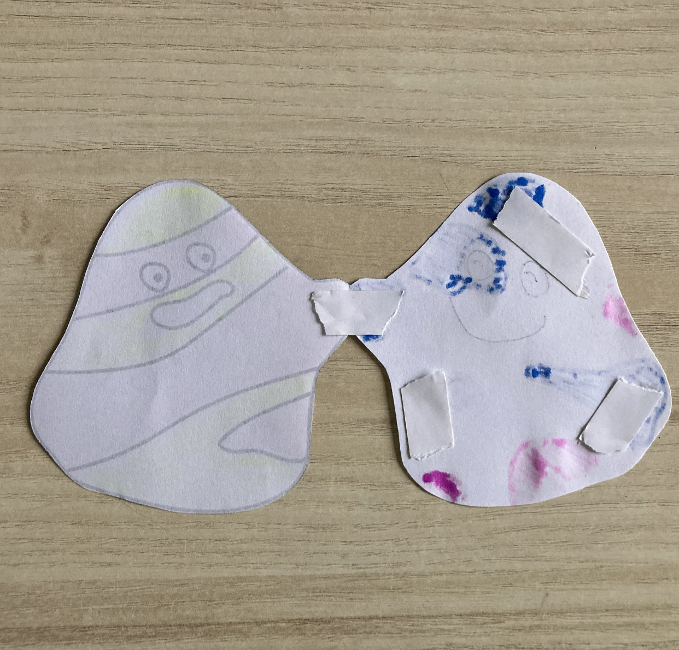 | 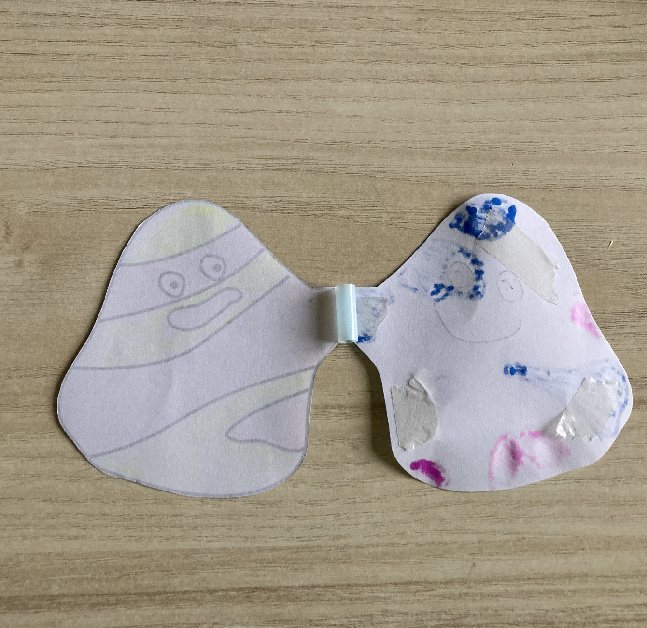
- 將樣板的邊緣對齊，慢慢闔上，讓塗色的部分朝外。 | - 兩面相合上後，準備將繩子放入吸管。 | - 開始讓石頭延繩子下降，記得放下石頭時，兩手要同時拉緊繩子
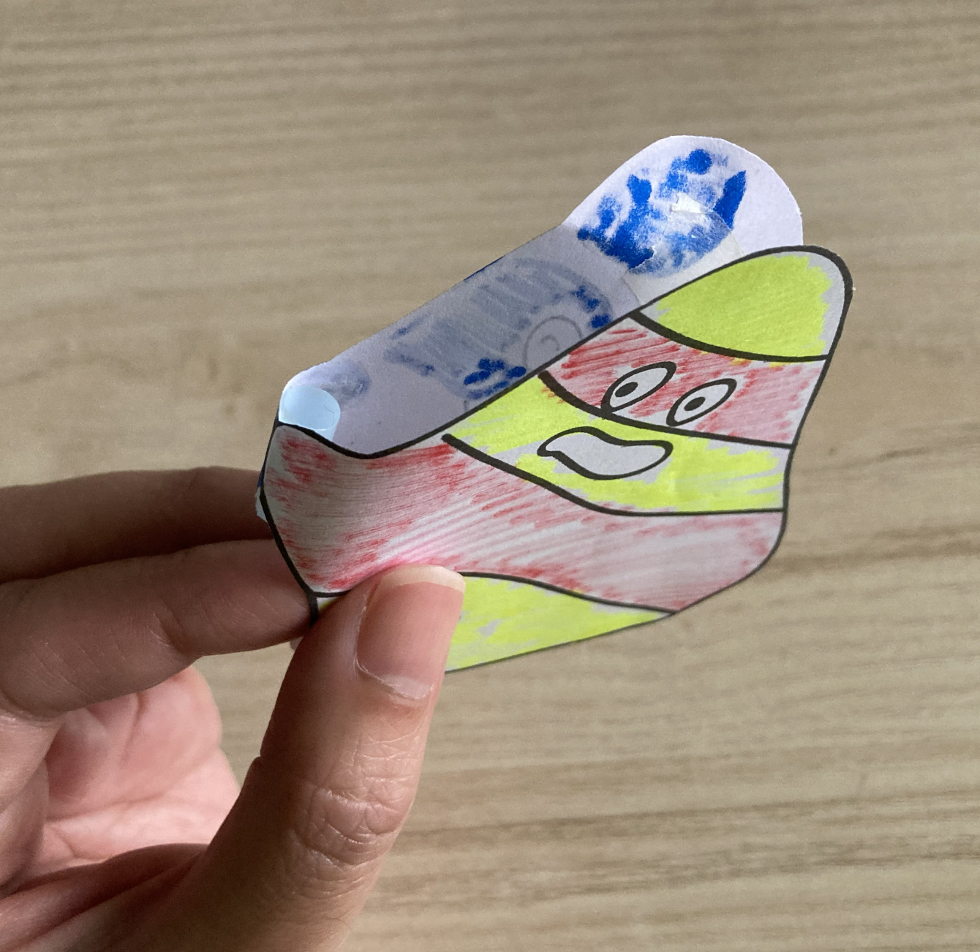 | 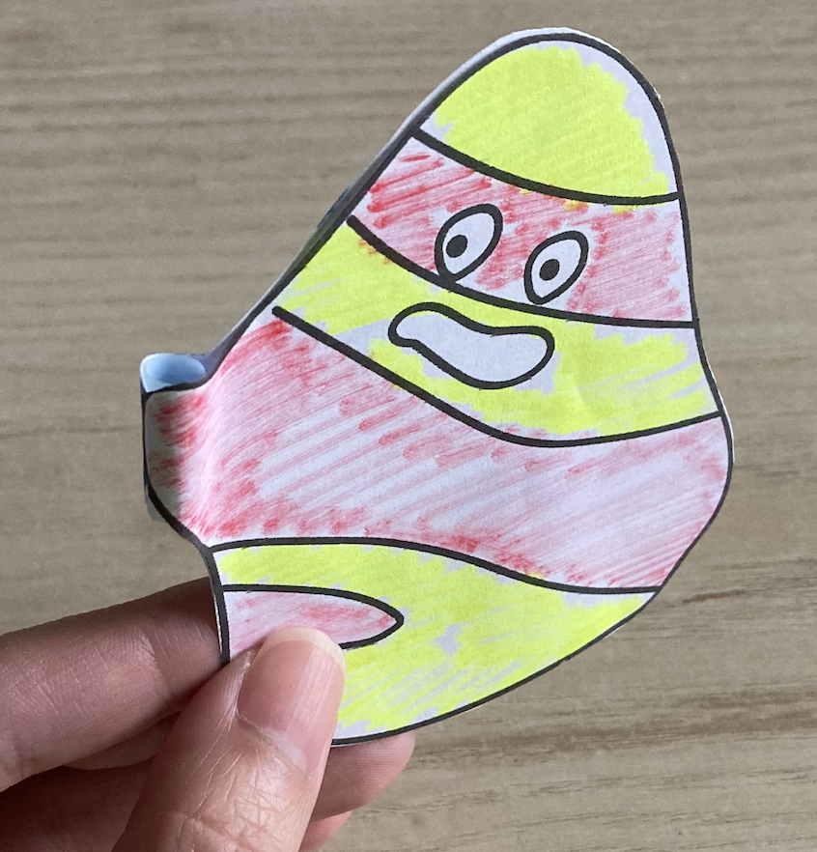 | 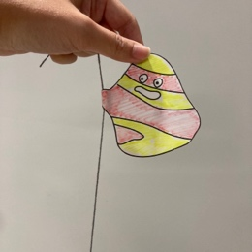

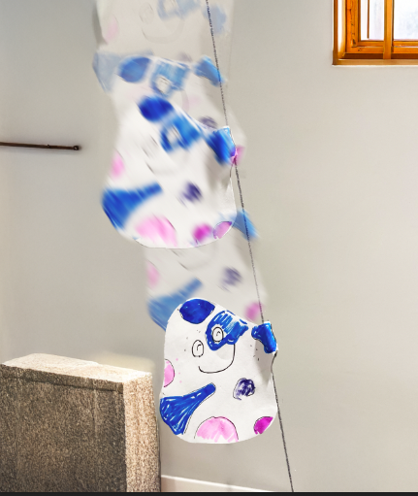左圖為示意搖擺圖，石頭會隨著下降而去擺盪。

